基于组合特征的车牌字符识别
5号魏碑，居中
小5号楷体，居中
2号黑体，居中，上下各空一行

路小波 凌小静 刘 斌
小5号宋体
5号楷体，居中

小
小5号黑体

小
（东南大学教育部智能运输系统工程研究中心 南京 210096）
若含有2个及以上的作者单位，格式为：1.单位一；2.单位二；……

摘 要： 提出了基于Zernike矩和小波变换特征相结合的车牌字符识别方法。利用Zernike矩描述字符全局特征，小波变换系数描述字符细节特征，采用神经网络进行车牌字符分类。测试结果表明，这种组合了两种特征优点的方法实用有效，识别效果优于两种特征独立使用的情况。
小5号宋体

小
关键词： 车牌字符识别； Zernike矩
中图分类号： TP2 文献标识码： A 国家标准学科分类代码： 510.1050
英文部分均为Times New Roman字体，

小

License plate character recognition based on the combined features
题目4号加粗，居中，上下各空一行。第一个单词首字母大写，其余的除专有名词外全部小写。

小5号正体，居中
Lu Xiaobo Ling Xiaojing Liu Bin
(Engineering Research Center for Intelligent Transportation Systems under Ministry of Education,
6号正体，居中，下空一行
Southeast University, Nanjing 210096, China)
5号黑正体，居中
小5号黑正体，居中

Abstract: This paper presents a method of license plate character recognition based on the combination of Zernike moment and wavelet transformation features.
小5号正体

小5
Keywords: license plate character recognition; Zernike moment
除专有名词外全部小写

小5

0 引 言
小4号黑体，顶格，上下各空一行

小5
车牌自动识别技术在智能交通系统中

1 Zernike矩特征提取
9.5磅黑体，顶格

小5
1.1 图像的Zernike矩
n阶的Zernike多项式定义为在极坐标系中，的函数^{[7]}：
9.5磅宋体，正文

小5
（1）
式中：${Δz}_{\text{pq}}$为两个字符样本特征元素之间的差异，
小5号黑体，居中

小5
表1 训练样本集
字符 | 0 | 1 | 2 | 3 | 4 | 5 | 6 | 7 | 8 | 9
数量 | 66 | 52 | 61 | 77 | 36 | 40 | 51 | 53 | 49 | 64

输出层10个节点，经试验，取隐层节点数为16，训练结果如图1所示。
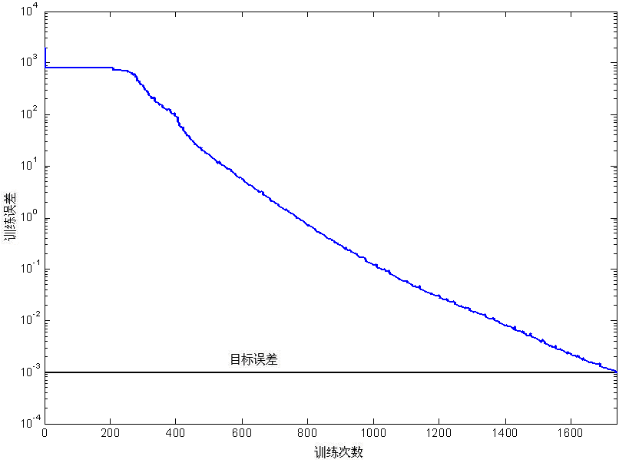
小5号宋体，居中

小5
图1 字符特征

小5号黑体，顶格

小5
参考文献
[1] PAOLO C. Optical recognition of motor vehicle license plates[J]. IEEE Transactions on Vehicular Technology, 1995, 44(4): 790-799.
小5号宋体

小5
[2] TAKASHI N. Robust license plate recognition method for passing vehicles under outside environment[J]. IEEE Transactions on Vehicular Technology, 2000, 49(6): 2309-2319.
小5号黑体 顶格
小5
英文作者，先姓后名；姓全部大写，名缩写且中间不加点

小5
作者简介
路小明，工学博士，教授，主要研究方向为仪器与测试技术、道路交通图像处理与识别、视频交通信息检测技术等。
E-mail：xblu@sina.com
通信作者是唯一的
注：
1 所有正文为单倍行距；
2 每页44行，每行两栏，每栏22个字；
3 公式如例文中公式（1）所示，要求清晰可见；
4 图如例文中图1所示，要求清晰可分辨，图中英文
译为中文；
5 表如例文中表1所示，要求为三线表，可添加必要
辅助线，但不可出现竖线；
6 文章包含引言、正文、结论、参考文献和作者简介。
7 1）参考文献的标志符号[J]、[C]等标志符不要放在一行
行的开头
2）参考文献不少于10条，参考文献以采用近年连续出版
物为宜（应包括主要责任者、引用文章的标题、出版
物名称、出版单位、年、卷、期和页码范围），可删掉
书籍。至少引用一篇《仪器仪表学报》、《国外电子测
量技术》、《电子测量与仪器学报》、《电子测量技术》
近两年年的文章。 引用期刊格式为：作者名．文献
题名[J]．期刊名，年，卷（期）：起止页码”；
与正文无关的参考文献请不要列入，参考文献的序号
应该在正文引用处出现，格式如下：
视觉机器人的工作模式有以下三种^{[1]} ：
8 标题序号表示方法如下
1 XXXXX
  - XXXXX
1.1.1 XXXXX
1) ….
2) …
1.12 XXXXX
…
  - XXXXX
…
2 XXXXX
…
9论文的标题
统一以“引言”开头（即：1 引言），“结论”结束。
10 关于公式 前面缩进2格，后面编号仍为右对齐
11图标竖排时文字的写法
- 中文与英文混排
正确 错误
基于ADF4360-9的高稳定度
基于ADF4360 的高稳定度

- 按整体部分旋转文字
正确 正确 错误
型号（摘自BG2-192-1988）
型号（摘自BG2-192-1988）
型号（摘自BG2-192-1988）

- 从上到下，从左到右
正确 错误
（热电堆）
工业辐射温度计

工业辐射温度计
（热电堆）

例4 整体竖排
正确 错误
铝及铅合金
（JB2737-80）
铝及铅合金
（JB2737-80）

